curriculum didattico

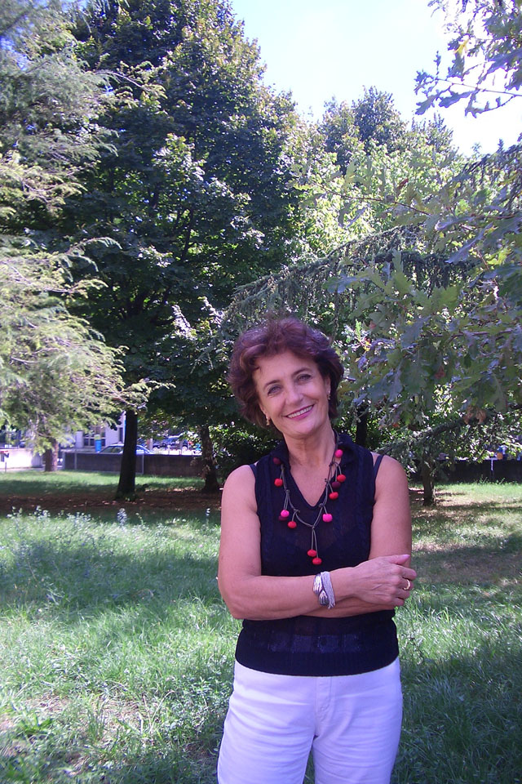
WILMA VERNOCCHI
Soprano protagonista del teatro lirico, iniziò la docenza affiancando l’attività teatrale all’insegnamento del canto.
Wilma Vernocchi, in occasione delle sue tournèe giapponesi, iniziò l’insegnamento del canto lirico presso Nagoya University of Arts Japan- School of Music nel 1986, appuntamenti didattici che si ripetono tuttora a cadenza biennale.
Iniziò l’iter didattico italiano presso il conservatorio “A. Vivaldi “ di Novara (1987/88) successivamente, in servizio di ruolo, al “ F. Cilea” di Reggio Calabria ( 1989/1990); “G.Verdi” di Milano (1990 / 1995) e al “ G.B.Martini” (1995 / 2009) .
Ha tenuto master class sulla tecnica vocale e sulla interpretazione dell’opera lirica italiana in Cina presso l’Opera di Pechino e l’Accademia Musicale di Changai (1992).
Dal 1994 al 2000, ideò e organizzò per il Comune di Riccione ( Rm.) il seminario internazionale sul bel canto e sul melodramma italiano “Vacanze in lirica” con allievi provenienti appositamente dal Sud Africa, Brasile, Corea, Austria, Slovenia, Russia, Danimarca, Svezia, Spagna, Giappone nonché Italia. Significativa fu la presenza dei 35 allievi di Nagoya University of Arts Japan- School of Music.
Le lezioni furono arricchite da incontri con specialisti di foniatria, da mostre documentarie- iconografiche, lezioni pubbliche libere al pubblico tenute da esperti di vocalità antica, dibattiti e convegni celebrativi dei compositori F. P.Tosti e G.Donizetti.
Storici della musica e giornalisti legittimarono il seminario.
Agli allievi furono assegnate borse di studio donate dalla Presidenza del corso e i premi furono offerti dalla Repubblica di San Marino e dalla Associazione Ceramisti città di Faenza.
Prestigiosi docenti posero in rilievo l’alto contenuto didattico del seminario.
Esperienza preziosa, per gli iscritti ai corsi, furono i numerosi concerti pubblici accompagnati al pianoforte e dall’orchestra di “Riccione Grande Musica”.
I grandi interpreti ospiti delle “ Vacanze in lirica” furono : Renata Tebaldi, Rosanna Carteri, Giuseppe Taddei e l’attrice di prosa Liliana Feldmann.
Dal gennaio al giugno 1997, ideò ed organizzò il corso di canto e di scenica“Accademia di studio e perfezionamento lirico” a Faenza (Ra.), presso la storica sede Loggetta del Trentanove.
Nell’ottobre 1998 invitata a Tokyo ha tenuto lezioni di arte scenica al “Fuchu-no-mori Theatre “ .
Nell’agosto 2000, ha tenuto lezioni di tecnica vocale per il “Corso intensivo per il cantante” a Vicenza nella Villa Chiericati sede italiana dell’Università Musicale Showa di Tokyo.
Nel luglio/agosto 2002 ha tenuto il seminario di canto presso il Convitto Nazionale “Tulliano”, per il II Corso di interpretazione musicale Città di Arpino (Frosinone) .
Nell’aprile 2003 è stata docente del corso di arte scenica sull’opera lirica italiana al teatro di Hatagaia-Aspia di Tokyo.
Invitata in Cina nell’ottobre del 2003, ha insegnato per l’Associazione cinese “Amatori del bel canto italiano” nonché master class presso “ The Hong Kong Accademy for Performing Arts”.
Nel novembre 2003 ha tenuto le master di canto al Teatro Borgatti di Cento per il Centro Internazionale di Alti Studi Musicali “ F. Busoni”.
Nel maggio 2004 ha preso parte al convegno dell’Accademia degli Incamminati tenutosi a Forlì dal tema “Il melodramma, scuola di lingua italiana per i cantanti stranieri” con l’esibizione dei propri allievi nella lezione concerto.
Nel settembre 2004, il corso lirico soto il patrocinio del Comune di Parma e dell’ istituito dalla Fondazione Banca del Monte, nella storica sede del Convitto “Maria Luigia”.
Per sei anni ha tenuto le master-class di canto ed interpretazione dell’opera lirica italiana nei corsi “ Per vivere insieme la musica” tenutisi a Castrocaro Terme (Fo.) dal 2004 al 2009, con la presenza di allievi ed artisti provenienti dalle diverse regioni italiane e paesi stranieri come: Russia, Repubblica Buriatia, Finlandia, Belgio, Cina, significativa è stata la partecipazione degli allievi di Nagoya University of Arts Japan- School of Music.
Richiamata in Cina per il mese di agosto 2006, è stata docente di canto ed arte scenica con esibizioni pubbliche da parte degli allievi, presso la seconda università cinese di Shandong We Hai sul Mar Giallo.
Negli anni 2004 e 2007, ha tenuto master class presso il Centro Studi opera Festival di Urbania.
Nel settembre 2007, ha tenuto master class per il Conservatorio della capitale Chisinau, nella Repubblica Moldova.
Per i programmi e progetti europei Erasmus, ha tenuto i corsi “Italian Opera Master Class” presso la Sibelius Academy in Helsinki (Finlandia) negli anni scolastici 2005 e 2009.
Nel gennaio 2009 , recatasi in Russia, ha tenuto master class nel Conservatorio della città di Arkahangelsk sul Mar bianco.
Wilma Vernocchi ritiene che ogni studente di canto fin dai primi anni di studio, debba esibirsi in pubblico con un repertorio secondo il proprio grado di studio.
Questa è la ragione per la quale ha sempre collaborato con associazioni , organizzazioni liriche nonché associazioni umanitarie organizzando concerti per i giovani artisti ed allievi di canto .
Significativa è stata la collaborazione di sei anni con L'Unione dei Ciechi e degli Ipovedenti sezione di Bologna, con concerti lirici studenteschi realizzati nell’Istituto “ Francesco Cavazza” dal 2002 al 2009.
Rilevante fu il concerto lirico , non saggio scolastico, del luglio 2007, coordinato e presentato al Teatro Comunale di Bologna con i giovani studenti di canto del conservatorio “G.B.Martini di Bologna.
Altrettanto interessante e di forte soddisfazione è stata la collaborazione con Bologna Festival per le rappresentazioni scolastiche dell’opera “il Barbiere di Siviglia” di Rossini presso il Teatro Antoniano di Bologna ( 2008/2009).
Ha tenuto le lezioni concerto dal titolo “la voce cantata” con la partecipazione degli allievi nei conservatori di Novara e di Reggio Calabria.

Importante fu per gli allievi la visita di gruppo al Teatro alla Scala in occasione dei festeggiamenti del tenore Giuseppe di Stefano ( dicembre 1997 ), al teatro Comunale di Piacenza in occasione del Trittico di Puccini, la partecipazione studentesca a Canale5 negli studi televisivi di Milano ecc…..
Ha ideato e condotto le trasmissioni televisive “Lirica in salotto” (Globo TV, 1980) e la serie “ Lirica oggi” trasmessa dalla Terza Rete della Radio Italiana (1990).
Ha fatto parte delle giurie per concorsi lirici quali : V Edizione Wuorldwide Madama Butterfly di Tokyo ( Giappone 1986), Concorso Iinternazionale per musicisti e cantanti “G.Enescu” di Bucarst (Romania - settembre 1992), Concorso per gli Artisti del coro dell’Arena di Verona negli anni 2000 e 2001, “ XXXV Concorso della Lirica Italiana” Associazione Makizo Nakagawa” di Osaka ( Giappone 2004), Madama Butterfly Concurs International di Chisinau ( Repubblica Moldova, settembre 2008) ,Edizione Italiana del Concorso “F.P:Tosti “ di Ortona (Ch) aprile 2010.
Ha tenuto corsi per lo studio e il perfezionamento di canto lirico presso il Liceo Musicale “G Paisiello” di Pomigliano d’Arco di Napoli ( anno scolastico 2010) ; il corso di canto per la XIX Edizione di Estate Musica a Bagno di Romagna Terme ( agosto 2010) ; ha fatto parte della delegazione italiana per il “ Festival della Gioventù di Canto e di Danza” in Lettonia, straordinario evento musicale protetto dall’Unesco con un “mastering vocals” all’EU Hause di Riga ( luglio 2010) ; lezioni di vocalità all’ Accademia “J.Sibelius” Helsinchi in Finlandia ( ottobre 2010); master class all’ Eesti Muusika-Ja Teatriakadeemia di Tallinn in Estonia (ottobre 2010) .

Wilma Vernocchi
Mobile 333-4631404
www. wilma-vernocchi.it
e-mail : wilmavernocchi@teletu.it
Settembre, 2010

